实验6：D/A 转换器的使用

小组成员:吕建瑶1811400,郑佶1811464,吴京1811440

# 实验内容

从[0,255]区间分别取数输入到 D/A 转换器中,用万用表测 D/A 转换器的输出.并根据测量结果画出输出电压和转换数据之间的转换关系.

# 程序代码

#include <stdio.h> #include <stdlib.h> #include <conio.h> #include <bios.h> #include <ctype.h> #include <process.h>

void key(void);

void delay(int time);

#define IOY0 0x3000 #define DA0832 IOY0 + 0x00*2

char ch1;

void main()

{

while(1)

{

printf("high\n");

ch1 = 0;//ch1从0~255取值outp(DA0832, ch1); delay(0x100);

key();

}

}

void key(void)

{

if (bioskey(1) != 0)

{

exit(0);

}

}

void delay(int time)

{

int i; int j;

for(i=0;i<=time;i++)

{

for(j=0;j<=0xf000;j++)

{ }

}

return;

}

# 抽 象接线图

**实 验连线图**

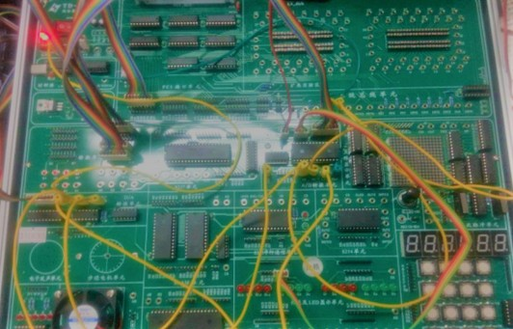

|  |  |
| --- | --- |
| 转换数据 | 输出电压 |
| 0 | 0 |
| 1 | 0.024 |
| 2 | 0.047 |
| 4 | 0.087 |
| 8 | 0.162 |
| 16 | 0.335 |
| 32 | 0.649 |
| 64 | 1.325 |
| 128 | 2.631 |
| 256 | 5.234 |